智能纪要：53、逆袭秘籍5：好心态，强执行 2026年1月22日
会议主题：53、逆袭秘籍5：好心态，强执行
上传时间：1月22号（周四） 22:26 （GMT+08）

智能纪要由 AI 生成，可能不准确，请谨慎甄别后使用

总结
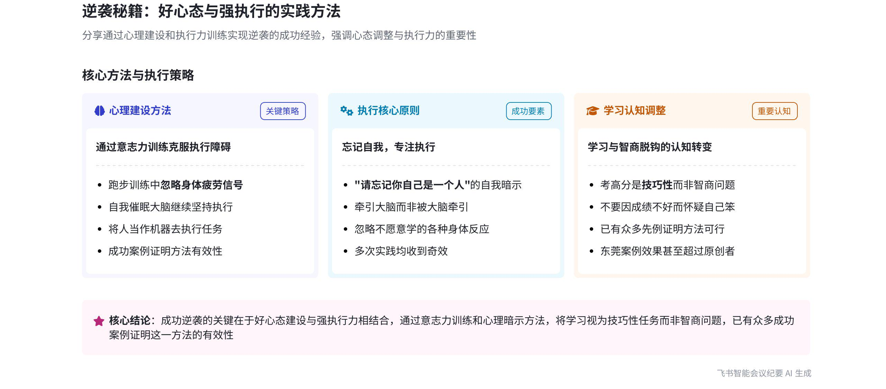
说话人1分享学习逆袭的方法、心态调整及对学习与聪明关系的看法，内容如下：
- 学习逆袭的心态建设
- 担忧与心理建设
- 担忧内容：说话人1表示最初使用学习方法时，最大担忧是能否按方法执行，因其自知不喜欢学习，害怕无法坚持。
- 建设方式：为克服此担忧，说话人1通过跑步训练意志，尝试忽略身体发出的疲劳信号，如跑 5 千米时，跑到 1 千米累了仍继续跑，以此催眠大脑。
- 心态调整的关键话语
- 自我激励话语：说话人1提到当遇到一定要做成的事情时，会对自己说 “请忘记你自己是一个人，把自己当机器”，且每次这样做都有奇效。
- 心态调整效果：通过这种心态调整，说话人1成功让自己忽略不愿学习等身体反应，像机器一样去执行学习方法。
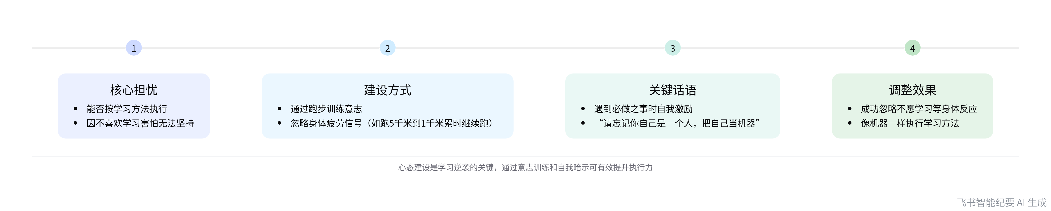
学习逆袭的心态建设步骤
- 学习与聪明的关系
- 学习高分的本质
- 技巧性观点：说话人1认为考高分是技巧性的东西，除天才外，绝大多数人拿高分并非靠智商。
- 实际案例支撑：说话人1举例东莞的一个男孩子用其方法，效果比自己还好，证明学习与聪明无必然联系。
- 对学习者的建议：说话人1强调不要相信因学习成绩不好就认为自己笨的说法，已有很多先例证明学习可通过技巧提升，学习者不应怀疑自己。
[该类型的内容暂不支持下载]

智能章节
00:03 学习逆袭方法、心态调整及与智商的关系
本章节说话人1分享学习逆袭经验。起初不知方法作用，最大担忧是能否执行，因自己不爱学习。为此通过跑步训练意志，尝试忽略身体反应，告诉自己“把自己当机器”，此方法很有效。还提到曾教东莞男孩用这些方法，效果更好，强调考高分是技巧性的，与聪明脱钩，不必因成绩怀疑自己。
[该类型的内容暂不支持下载]

关键决策
本次会议为分享类会议，无关键决策。会议关键内容总结如下：
- 方法执行担忧：说话人1分享使用方法时最大的担忧是能否按方法执行，因其自知不喜欢学习，害怕无法坚持。
- 心理建设方式：说话人1通过跑步训练自己的意志，尝试忽略身体发出的休息信号，以此进行心理建设。
- 学习与智商观点：说话人1认为学习考高分是技巧性的东西，应将学习和聪明脱钩，不要因成绩不好怀疑自己。
[该类型的内容暂不支持下载]

金句时刻
「当遇到一定要做成的事情时，请忘记自己是一个人，把自己当机器。」
—— 说话人 1，这句话体现了一种强大的自我驱动和执行精神，强调在面对困难时要克服自身的惰性和本能反应，专注于目标的达成，具有独特的激励作用。

「人的思维有两种，一种是被大脑牵引，一种是牵引大脑，要学会牵引大脑，忽略自身不愿学习等反应，把自己当机器去执行。」
—— 说话人 1，该句清晰地阐述了两种思维模式，并点明了积极主动控制思维、克服自身弱点去执行的重要性，对提升执行力有深刻的启示。

「请把学习和聪明完全脱钩，考高分是技巧性的东西，不要因学习成绩不好怀疑自己。」
—— 说话人 1，此句打破了学习成绩与智商的固有联系，给成绩不佳者带来信心，鼓励人们相信通过技巧和努力可以取得好成绩。
[该类型的内容暂不支持下载]

相关链接
- 妙记：53、逆袭秘籍5：好心态，强执行
- 文字记录
- 53、逆袭秘籍5：好心态，强执行 2026年1月22日

